物联网综合实训（二）

——内容指导书

# 1. 实验要求：

1. 按照指导书的要求完成选题内容。
2. 实训以组为单位进行，**5～6**人为一个大组，在个大组分为两个小组。
   1. **服务端小组**：2～3人组成，完成服务端的各项任务；
   2. **客户端小组**：2～3人组成，完成客户端的各项任务；

其中，1个人负责系统文档的编制；

1. 实训结束后，须提交**实训报告**。报告包括以下内容：
   1. 系统概要设计说明书；
   2. 系统详细设计说明书；
   3. 系统综合测试计划书；
   4. 程序代码；
   5. 实训日志
2. 提交方式：
   1. C.中a、b、c、d等四项以电子版形式提交，其命名规则如下。

**a：项目名称+系统概要设计说明书**

**b：项目名称+系统详细设计说明书**

**c：项目名称+系统综合测试计划书**

**d：服务端代码：项目英文名称+项目编号+server.zip**

**客户端代码：项目英文名称+项目编号+android.zip**

上述文件最终打包为一个压缩文件提交，一个大项目组只需提交一份电子版资料即可，其命名方式为：

**大项目组长姓名+实训结束日日期**（其中日期的格式为“YYYYMMDD”）。

* 1. C.中e)的**实训日志**为纸质文档，需要所有参训者在小组报告中体现。

# 2 实验内容：

本次实训共分五个选题，主要训练基于安卓系统的客户端与服务端的数据传输与控制等操作。选题的具体内容如下。

## 2.1 实训题目一：手机拔河

图1手机拔河可视方式一

可视方式一：指针式

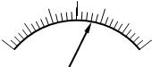

上下：20 左右：39

**客户端：**

采集安卓手机上重力速度传感器的数据（左右摇/上下摇），并将其传送到服务器。同时接收服务端返回的计数统计结果，实时在客户端上显示这一结果（图1）。

**服务端：**

对收集到的所有客户端数据进行处理，并将结果返回到手机，以可视化形式显示。

**要求：**

1. 拔河比赛需在限定时间内结束；
2. 手机每摇动一次需计数一次；
3. 可以多人参与；

## 2.2实训题目二：手机拔河

图2手机拔河可视方式二

可视方式二：色条式

20 39

**客户端：**

采集安卓手机上重力速度传感器的数据（左右摇/上下摇），并将其传送到服务器。同时接收服务端返回的计数统计结果，实时在客户端上显示这一结果（图2）。

**服务端：**

对收集到的所以客户端数据进行处理，并将结果返回到手机，以可视化形式显示。

**要求：**

1. 拔河比赛需在限定时间内结束；
2. 手机每摇动一次需计数一次；
3. 可以多人参与；

## 2.3实训题目三：手机拼图

图3手机拼图可视方式一

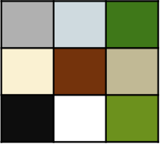

可视方式一：色块

**9**

**0**

**3**

**2**

**5**

**1**

**4**

**3**

**4**

**88.89%**

**客户端：**

采集安卓手机上位置信息数据（GPS），并将其传送到服务器。同时接收服务端返回的计数统计结果，实时在客户端上显示这一结果（图3）。

**服务端：**

接收手机位置信息（GPS或IP），返回处理结果至手机，点亮预设的与手机所发信息对应的拼图图块。

**要求：**

1. 拼图要求在限定时间内结束，并给出完成的百分度；
2. 一台手机只能发送一次数据；
3. 多台手机发送相同位置信息时，对应图块颜色加深并显示数量；
4. 对应色块没有收到手机数据时为透明色或白色；

## 2.4实训题目三：手机拼图

图4手机拼图可视方式二

可视方式二：拼图



**100.00%**

**客户端：**

采集安卓手机上位置信息数据（GPS），并将其传送到服务器。同时接收服务端返回的计数统计结果，实时在客户端上显示这一结果（图4）。

**服务端：**

接收手机位置信息（GPS或IP），返处理结果至手机，点亮预设的与手机所发信息对应的拼图图块。

**要求：**

1. 拼图要求在限定时间内结束，并给出完成的百分度；
2. 一台手机只能发送一次数据；
3. 多台手机发送相同位置信息时，对应图块显示数量；
4. 对应色块没有收到手机数据时为透明色或白色；

## 2.5实训题目三：手机拼图

可视方式三：地图

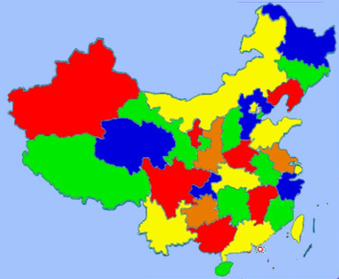

**100.00%**

图5手机拼图可视方式三

**客户端：**

采集安卓手机上位置信息数据（GPS），并将其传送到服务器。同时接收服务端返回的计数统计结果，实时在客户端上显示这一结果（图5）。

**服务端：**

接收手机位置信息（GPS或IP），返处理结果至手机，点亮预设的与手机所发信息对应的拼图图块。

**要求：**

1. 拼图要求在限定时间内结束，并给出完成的百分度；
2. 一台手机只能发送一次数据；
3. 多台手机发送相同位置信息时，对应图块显示数量；
4. 对应色块没有收到手机数据时为透明色或白色；

# 3 参考内容

客户端

服务端

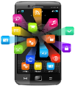

## 3.1 系统框架（图6）

**服务端：**

1. 应用服务器：Tomcat；
2. 开发语言：Java（Servlet）；
3. 数据库：MySQL（SQLite等可选）；

**客户端：**

1. 操作系统：Android；
2. 开发语言：Java；

图6系统框架图

图7 Android与服务端的访问方式

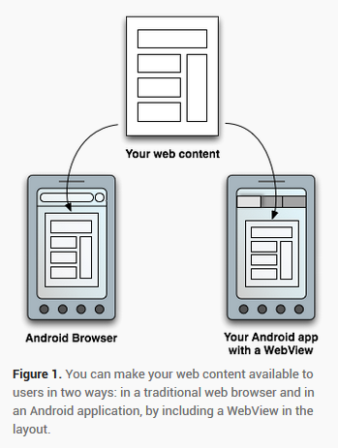

## 3.2 客户端框架（图7）

**Android的Web Apps：**

1. 通过手机浏览器；
2. 通过WebView；